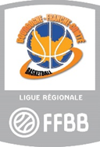 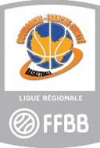    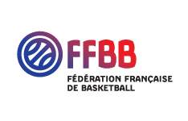  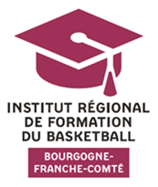

**Résultats des 2 dernières années au DETB – Ligue de BFC**

**Statistiques 2022-2024**

Au Module 1 (CS1 à CS4) :

* 10 ont passé les 2 épreuves certificatives
* 7 ont eu le M1
* 10 ont eu l’épreuve vidéo
* 3 ont loupé l’épreuve pratique

Au Module 2 (CS5 et 6) :

* 18 inscrits
* 16 ont passé les l’épreuve certificative (épreuve pédagogique de cœur de métier)
* 1 n’a pas été admis à se présenter à la certification (trop d’absences)
* 1 n’a pas passé l’épreuve (reportée pour blessure)
* 8 ont eu l’épreuve
* 8 ont loupé l’épreuve

Au Module 3 (CS7 et 8) :

* 18 inscrits
* 16 ont passé les l’épreuve certificative
* 1 a démissionné
* 1 n’a pas passé l’épreuve (reportée pour blessure)
* 11 ont eu l’épreuve
* 5 ont loupé l’épreuve

Au Module 4 (CS9 et 10) :

* 18 inscrits
* 10 ont été dispensés sur présentation de diplôme
* 1 a démissionné
* 1 n’a pas passé l’épreuve (reportée pour blessure)
* 6 sont en attente de présentation de diplôme ou de résultats de FOAD – les 2 CS étant entièrement digitalisés.

Au 31 août 2024, 10 candidats ont pu suivre l’ensemble des modules (de M1 à M4).

Ce sont des stagiaires qui ont débuté par le CQP avec nous en 2021 (P1) et qui ont obtenu l’équivalence des CS1 et CS2 lors du switch de la formation.

3 ont eu l’ensemble des épreuves.

5 n’ont réussi l’épreuve reine de cœur de métier (épreuve pédagogique du M2).

Sur ces 5, 3 ont aussi échoué à l’épreuve du module 3.

Sur 10, tous sauf 1 étaient dispensés du module 4 (présentation d’un BPJEPS de spécialité).

7 autres candidats finiront leur cursus en juin 2025.